107學年度第一學期第二次段考九年級數學科答案卷

一、選擇題(第1~9每題4分，10~27每題3分，共90分)
1 | 2 | 3 | 4 | 5 | 6 | 7 | 8 | 9 | 10
A | D | B | D | B | D | D | C | C | C
11 | 12 | 13 | 14 | 15 | 16 | 17 | 18 | 19 | 20
A | B | C | B | B | D | B | D | C | A
21 | 22 | 23 | 24 | 25 | 26 | 27
B | C | D | A | A | C | A
二、非選擇題(第1題:第1小題一格1分，第2小題3分;第2題4分，共10分)
- 已知:如圖，已知△ABD 與△CDB 中，$\overline{\text{AB}}$＝$\overline{\text{CD}}$，∠ABD＝∠CDB。
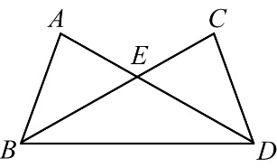

(1)求證:∠BAD＝∠DCB。在下面的空格中，填入適當的答案，以完成本題的證明。(3分)
證明:在△ABD 與△CDB 中
∵$\overline{\text{AB}}$＝$\overline{\text{CD}}$(已知)
∠ABD＝∠CDB (已知)
BD邊=BD邊(共同邊)
∴△ABD △CDB(SAS全等性質)
故∠BAD＝∠DCB（對應角相等）
(2)請利用第1小題的結果，求證:$\overline{\text{BE}}$＝$\overline{\text{DE}}$(3分)
證明:
寫出3個條件中的1~2個，給1分。
3個條件全對，給2分。
完整說明給3分。
2.92度(4分)
BD弧=60度(1分)
AB弧＝116度(1分)
AED弧=184度(1分)
答:92度

